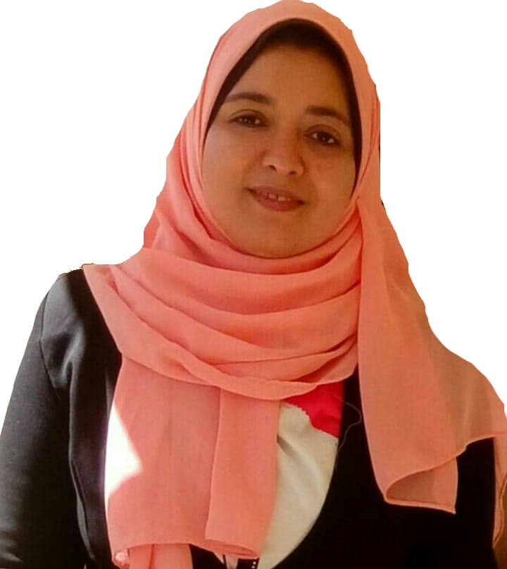
الاسم / أمل مرزوق مراد سيد
تاريخ الميلاد/ 14/10/1985
محمول / 01068917115
بريد اليكتروني / amlmarzouk7@gmail.com
العنوان / أسيوط - منفلوط
الوظيفه / معلم أول لغه انجليزيه بالأزهر
المؤهل:- ليسانس اداب وتربيه شعبه لغه انجليزيه عام 2006 جامعه أسيوط
التقدير:- جيد جدا مع مرتبه الشرف بنسبه 81%
الترتيب:- الثانيه علي الدفعه
شهادات أخري:-
TOT:-شهاده اعداد المدربين من جامعه جورج واشنطن الامريكيه بتقدير77%.
ICDL:-الرخصه الدوليه لقياده الحاسب الالي .
CPE :- شهاده الاحتراف الوظيفي من كليه اكسفورد للتدريب _بريطانيا.
HRM:-دبلومه اداره الموارد البشريه من جامعه والدن الامريكيه بتقدير64%.
Photoshop:- برنامج اعداد وتنسيق واخراج الصور والفيديوهات.
الخبره:-
12 سنه متواصله خبره بمجال العمل التعليمى والتربوى بدون أي جزاءات وبتقاريرسنويه ممتازه .
مهارات شخصيه:-
- أجيد اللغه العربيه الفصحي وأجيد صياغه المقالات ْبها بمهاره وبخط جميل
- اجيد قراءه القران الكريم واحفظ منه الكثير .
- أجيد اللغه الانجليزيه قراءه وتحدثا كتابه بخط حسن .
- أجيد استخدام الكمبيوتر وبرامج الاوفيس والانترنت واداره الصفحات .
- أجيدبرامج اعداد الصور والفيديوهات .
- أهوى القراءه والسفر والتصوير والرسم وحاصله على شهاده تقدير من المعرض الفنى بالازهر.
- لدى مهاره النقد الموضوعي الهادف والتقييم علي أسس علميه.
- القدره علي الفهم والتواصل الجيد مع الاخرين والقياده وحل الصراعات .
- العمل تحت ضغط فردى أو مع فريق وسرعه اتخاذ القرارات .
مرفق بالسيره الذاتيه صور الشهادات المذكوره وهناك شهادات جامعيه أخري سوف يتم الحصول عليها باذن الله
وتقبلوا منا فائق التقدير والاحترام

